  
Fecha : 17/03/2020, Hora : 07:31:07 | Se cargó correctamente la página 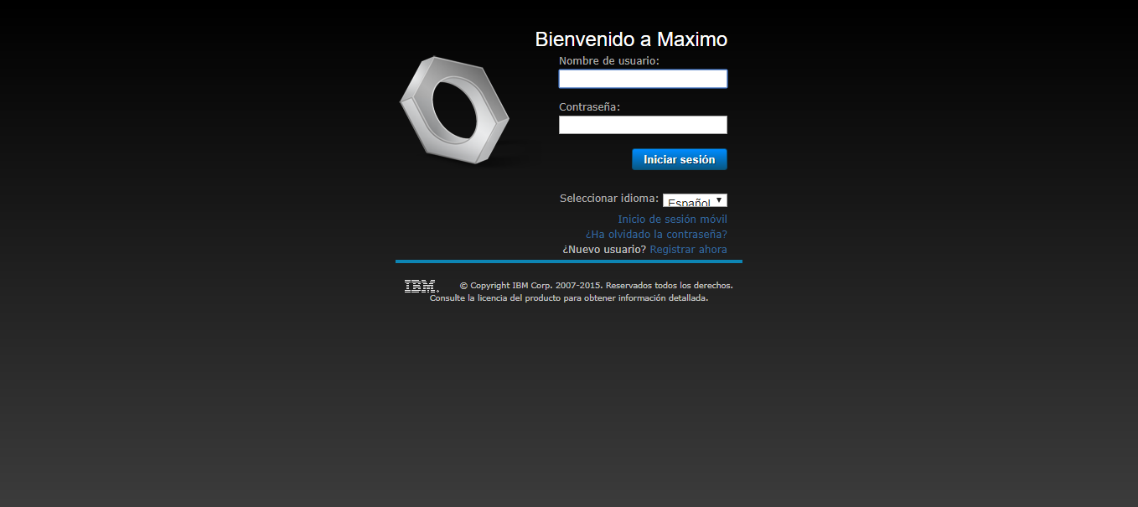  
Fecha : 17/03/2020, Hora : 07:31:09 | Ingresamos el usuario 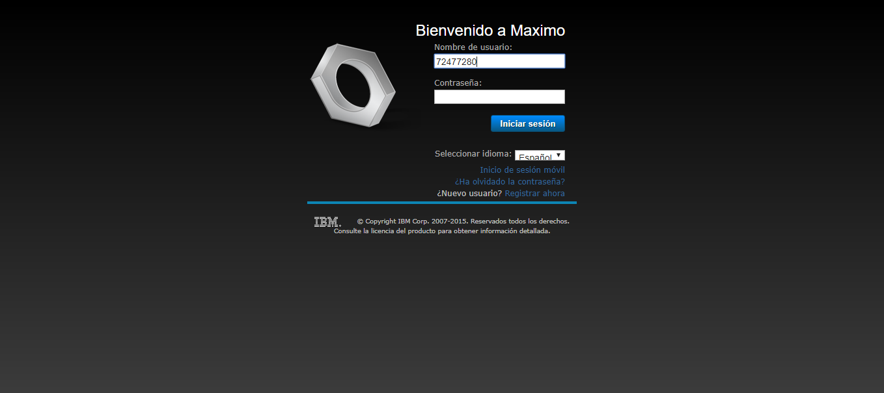  
Fecha : 17/03/2020, Hora : 07:31:09 | Ingresamos la contraseña 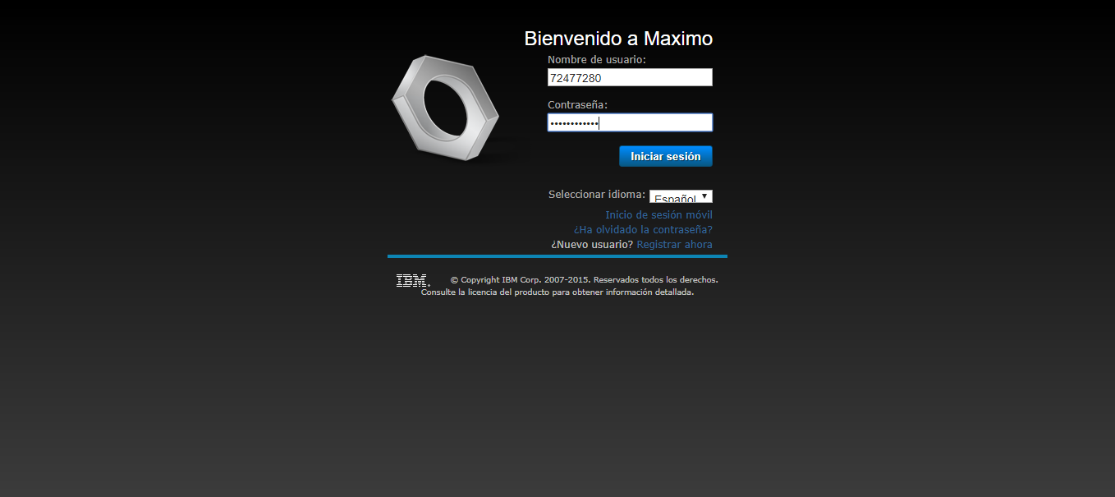  
Fecha : 17/03/2020, Hora : 07:31:12 | Se ingresa correctamente 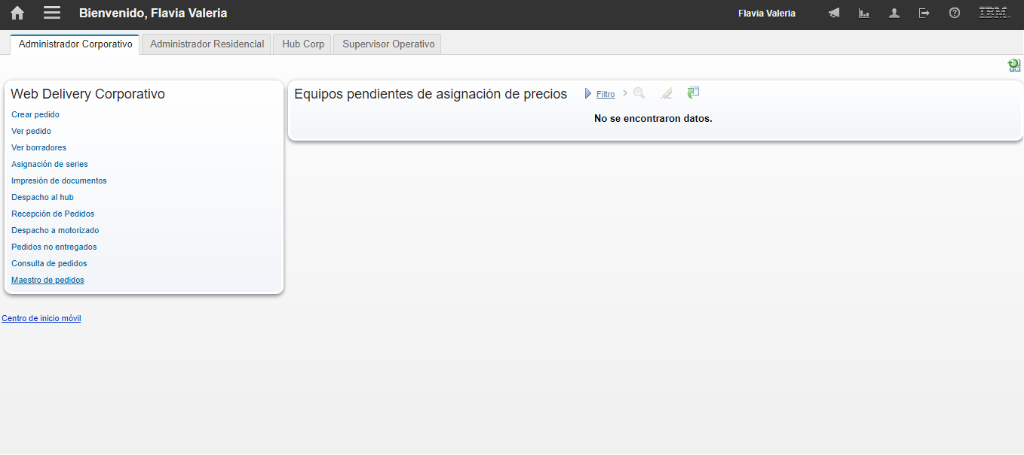  
Fecha : 17/03/2020, Hora : 07:31:15 | Impresión de pedidos 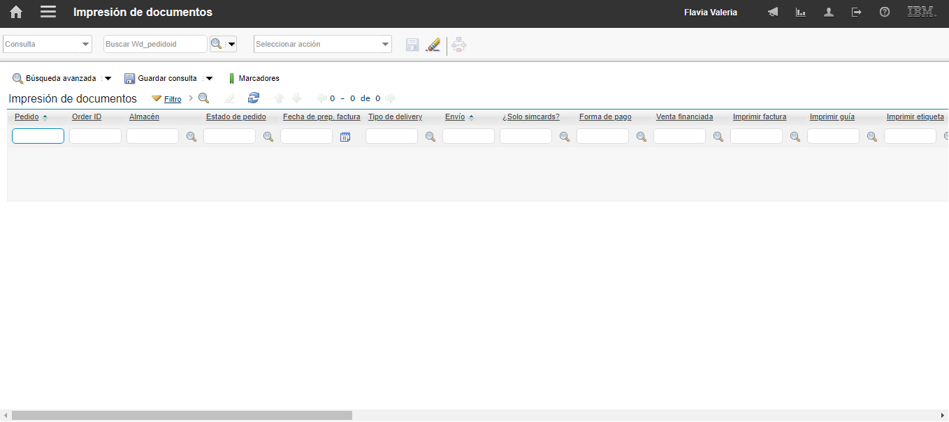  
Fecha : 17/03/2020, Hora : 07:31:17 | Ingresamos el ID de orden 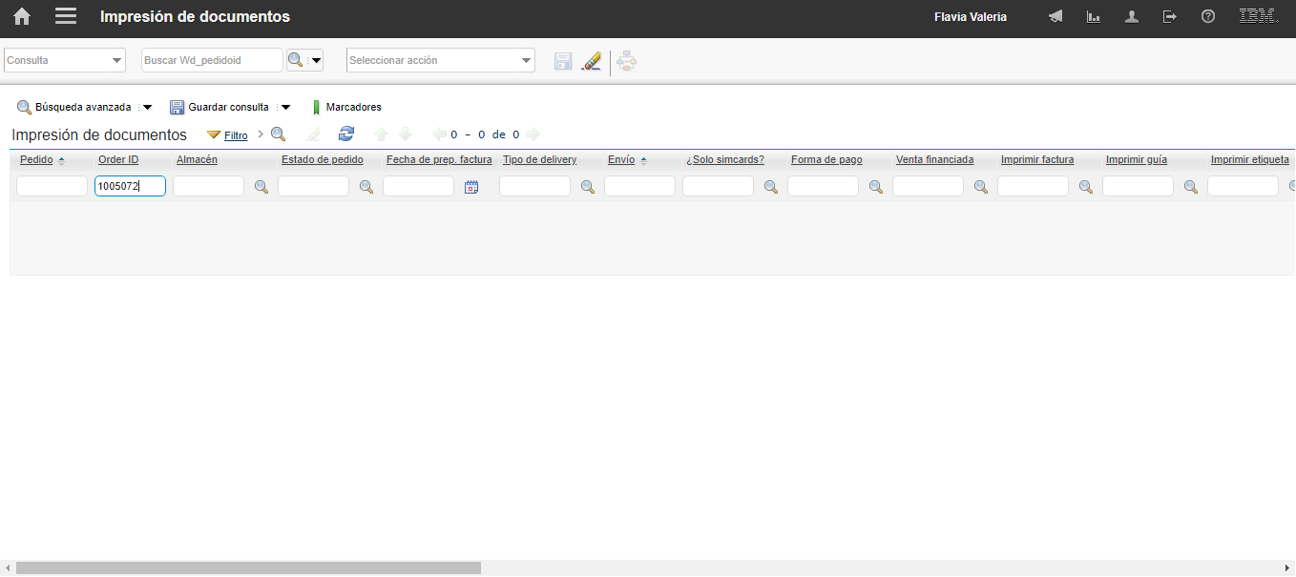  
Fecha : 17/03/2020, Hora : 07:31:20 | ID de orden encontrada 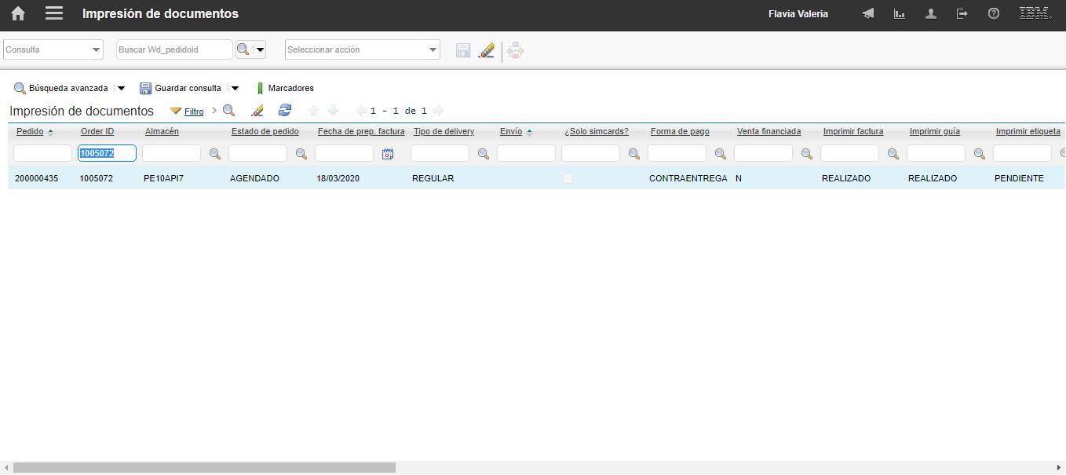  
Fecha : 17/03/2020, Hora : 07:31:23 | Ejecutar informes 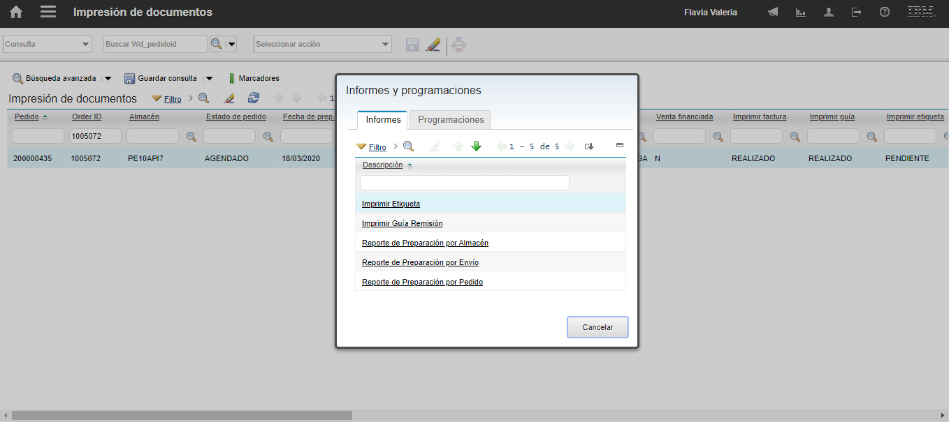  
Fecha : 17/03/2020, Hora : 07:31:26 | Página de solicitud 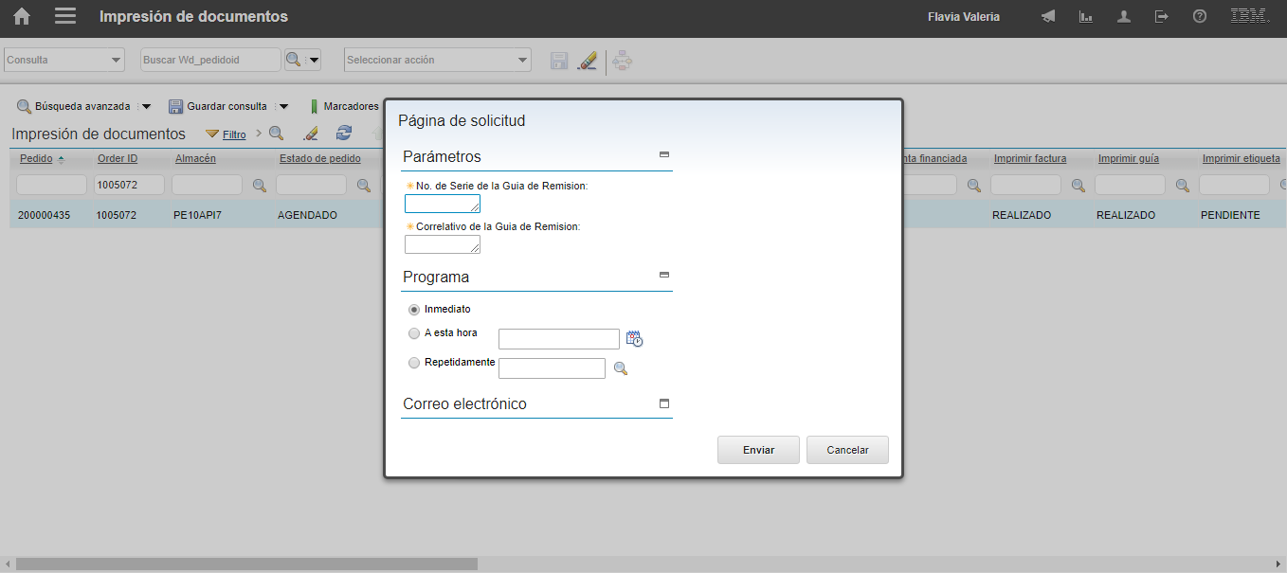  
Fecha : 17/03/2020, Hora : 07:31:29 | Solicitud completa 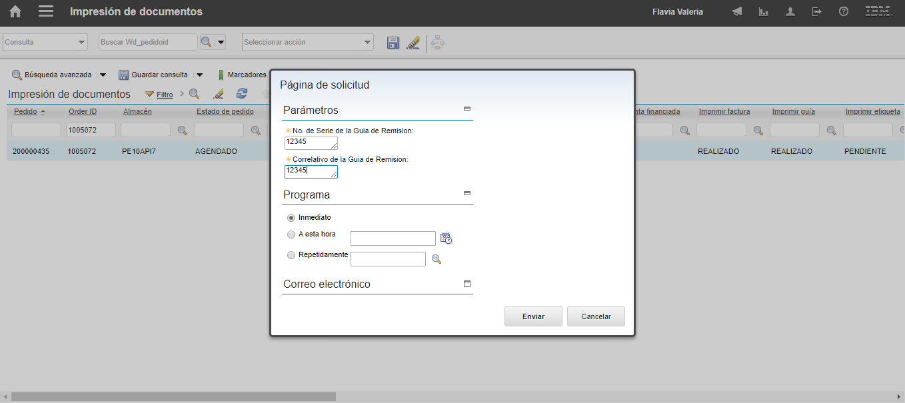  
Fecha : 17/03/2020, Hora : 07:31:43 | Informe guia de remision 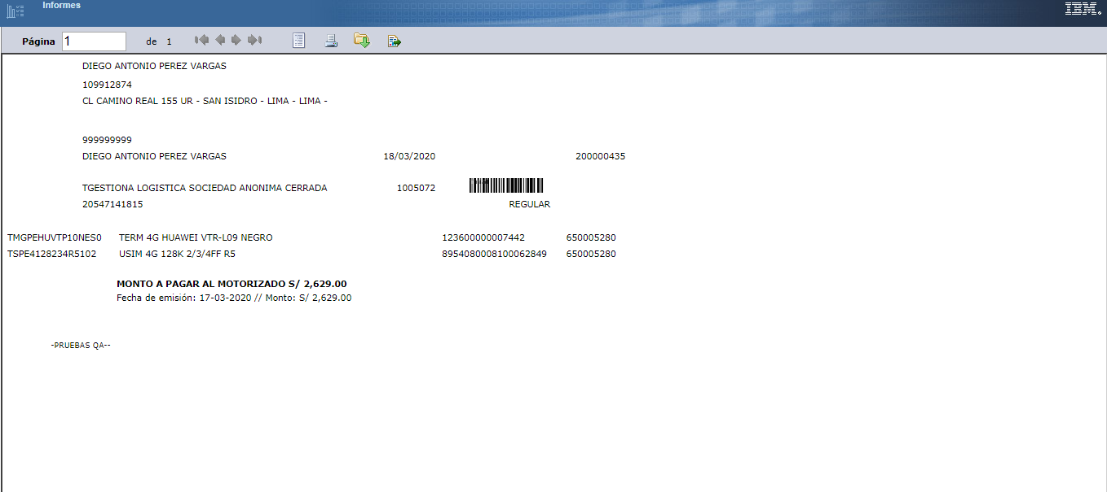  
Fecha : 17/03/2020, Hora : 07:31:44 | Descarga completa 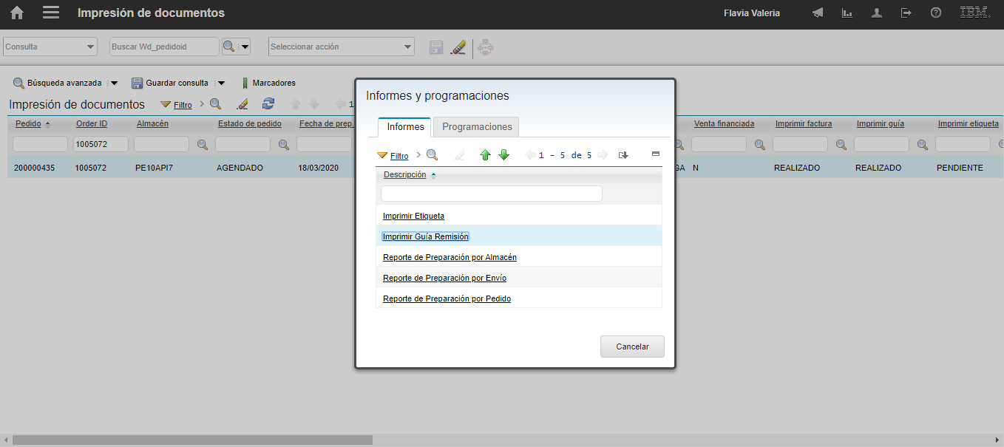  
Fecha : 17/03/2020, Hora : 07:31:52 | Página de solicitud 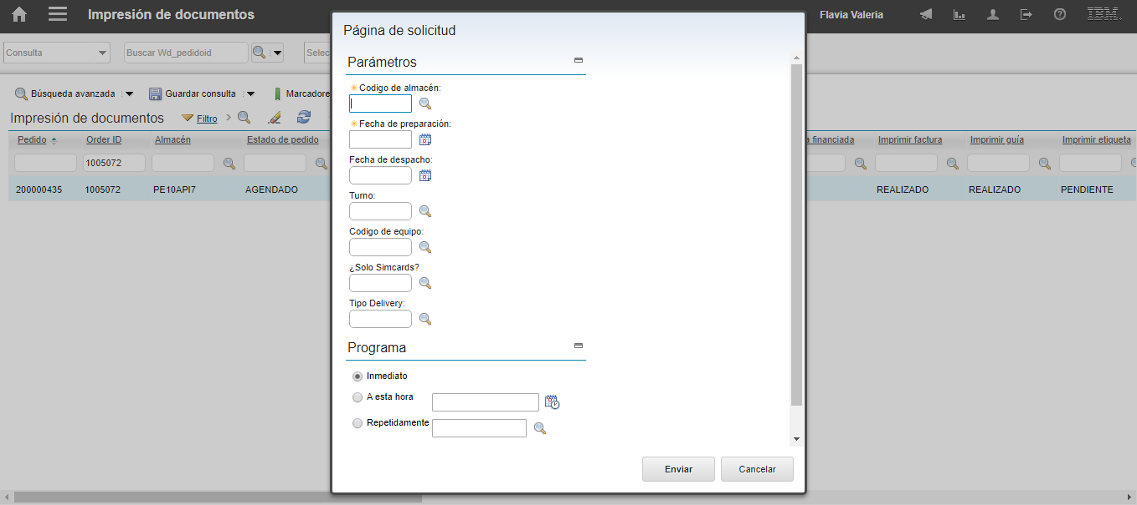  
Fecha : 17/03/2020, Hora : 07:31:56 | Ingresamos código de almacen 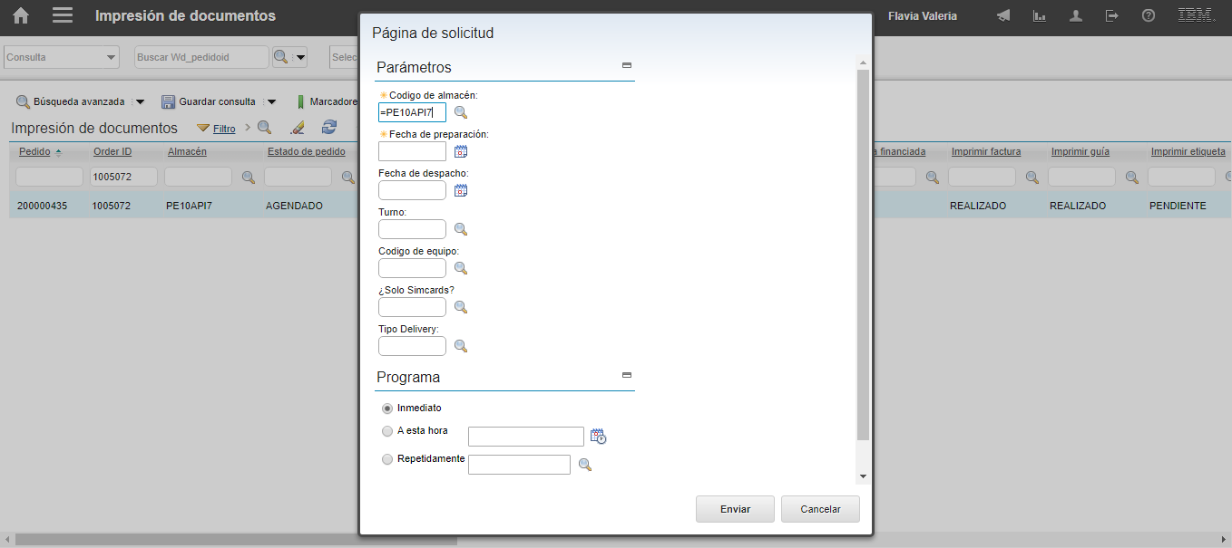  
Fecha : 17/03/2020, Hora : 07:31:59 | Ingresamos fecha de preparación 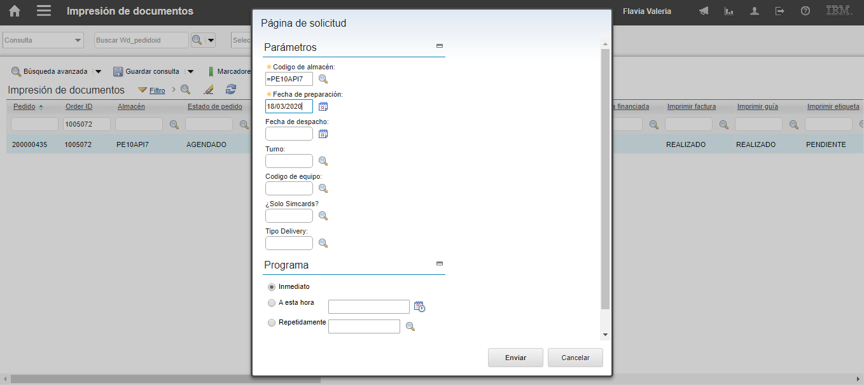  
Fecha : 17/03/2020, Hora : 07:32:09 | Reporte de preparación de almacen 